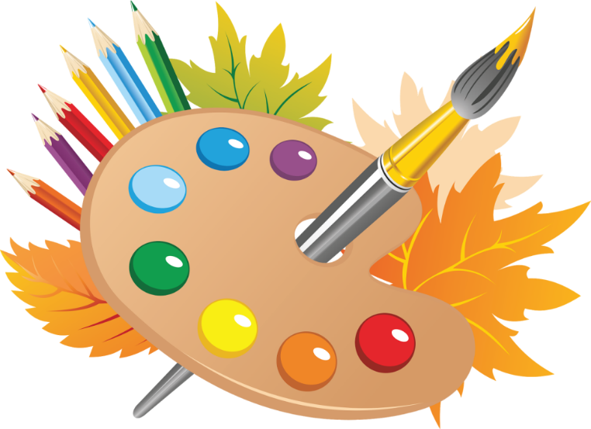
2 класс
6 октября
Изобразительное искусство
Тема. Осенние листья

- Просмотрите мастер-класс «Как нарисовать осенние листья быстро и просто».
https://vk.com/away.php?to=https%3A%2F%2Fyandex.ru%2Fvideo%2Ftouch%2Fpreview%2F8233901552613992215&cc_key
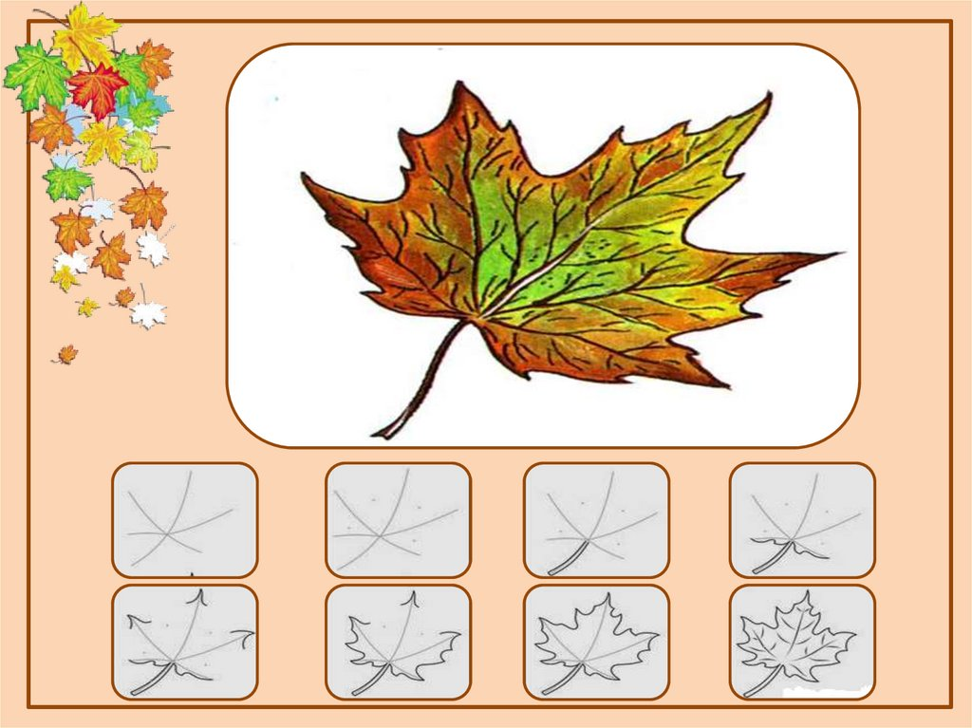
- Нарисуйте осенние листья акварельными красками.

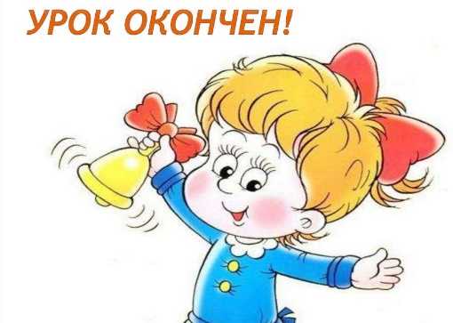
Уважаемые родители, выполненные задания в тетради сфотографируйте и отправьте мне на почту: isakova2071@mail.ru или «Вконтакте».

